Мастер класс
Жүннен ылғалды киiз басу
техникасында дайындалған
«Жаз» моншағын жасау технологиясы

№ 37 ЖОМ технология мұғалімі: С.Н. Кинжибаева

Тақырыбы: Мастер класс. Жүннен ылғалды киiз басу техникасында дайындалған «Жаз» моншағын жасау технологиясы

№ 37 ЖОМ технология мұғалімі С.Н. Кинжибаева
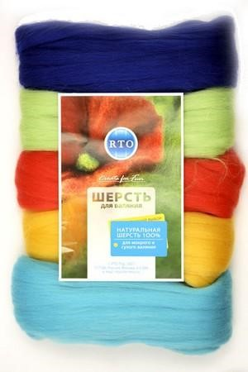

Киіз (ағыл. Felt, нем. Filz) (түрікше ajlyk – жамылғы, жапқыш) – қойдың күзем жүнінен басылған, үй тұрмысында пайдаланылатын бұйым. Көшпелі халық өмірінде киіздің алатын орны ерекше. Киіз қазақ жеріндегі көшпелі тайпаларда б.з.б. 1-мыңжылдықта белгілі болған. Киіз Басу– дәстүрлі қазақ қоғамында дамыған киіз жасау өнері. Оған жүн талшықтарының бір-бірімен ұйыса байланысатын қасиеті негізге алынған. Қазіргі заманғы шұға басу, байпақ жасау, фетр (қалпақтық биязы киіз) басу процестері де Киіз Басу дәстүрлі технологиясымен бірдей.
Жүн – ұйысуға бейім бірден-бір талшық. Ол ылғал мен температура әсерінен және механиклық әрекет нәтижесінде ширайды да, жасалып жатқан бұйымның көлемі кішірейіп, тығыздығы артады: шұға 30 – 35%, киіз бен байпақ 80%-дай шуиды. Киіз Басудағы ең жоғары тығыздық 0,55 г/см3 (байпақтың табаны 0,42 г/см3), тығыздығын бұдан әрі арттырса, жүн талшықтары үзіліп, материал ыдырай бастайды.
Киіз Басу ісімен қазақ халқы өте ертеден таныс. Ғасырлар бойы көшпелі өмірге ыңғайлы тұрмыстық бұйымдардың бірқатарын киізден жасап келгендіктен, Киіз Басу технологиясын әбден меңгеріп, өнер дәрежесіне көтерген. Дәстүрлі қазақ қоғамында Киіз Басу ісі маусымдық сипатта болған. Ол қойды қырқудан басталады да (күзде), қырқылған күзем жүннің барлығын өңдеп болғанға дейін созылады. Жүні таза болу үшін, қойды қырқар алдында 3 – 4 рет ағынды суға тоғытады. Алдымен жүн жасалатын бұйымдарға ыңғайланып, ақ, қара түстерге бөлініп жиналады да, оны ешкі терісінен жасалған тулаққа салып, сабаумен сабайды. Жүн сабалып болған соң, басылатын киіздің көлеміне қарай, шиді жаяды да, оның үстіне жүнді салып, шабақтайды.
Дайын болған киізді арналған мақсатына қарай өре киіз, кесек киіз, текемет киіз, сырмақ киіз, талдырма, моншақ, сырға, бас киімдер болып бірнеше түрге бөлінеді.

Ылғалды киіз басу техникасындағы бұйым үлгілері.
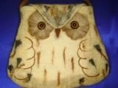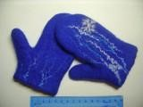

а б

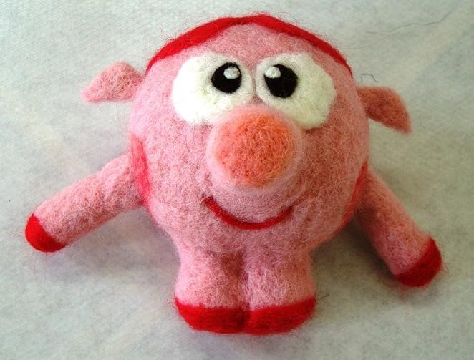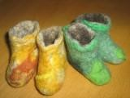

в г

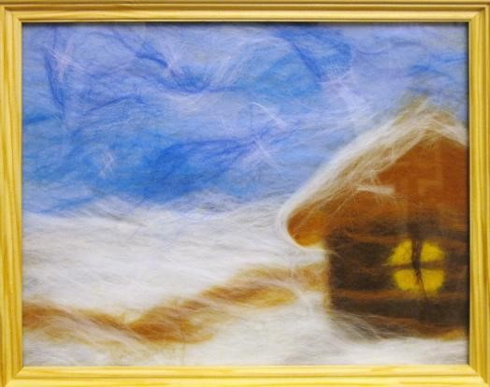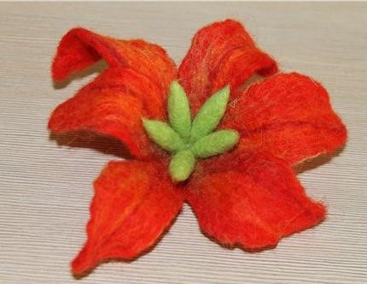

д е
1-сурет. Ылғалды киіз басу техникасындағы бұйым үлгілері:
а – қол дорба, б –қолғап, в – ойыншық; г - панно; д – пима; е - гүл.
«Жаз» моншағын жасау технологиясы
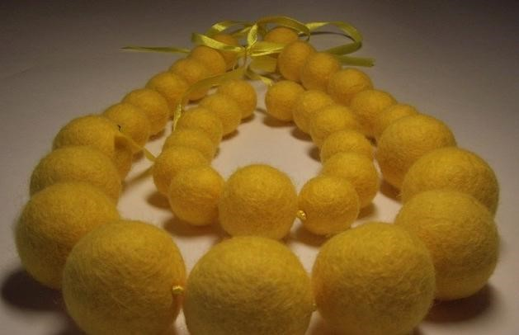

2 сурет. Ылғалды киіз басу технологиясымен дайындалған моншақ

Құрал-жабдықтар:
Жүн (киіз) шар тәрізді киіздерді басу үшін кез келген жүн пайдаланылады, жіңішке, жартылайжіңішке, меринос, ангор және т.б. Жіңішке әрі нәзiк жүннен әдемi және тегiс түйiршiктер пайда болады.
Сабын: кез келген кондиционерсіз және иіс майлы қоспаларсыз сұйық сабынды пайдалануға болады. Ыдыс-аяқты жууға арналған сұйықтықтарды қолданбаңыз, көбіктің көп болуы киіздің басылуына кедергі келтіреді.
Жылы суы бар ыдыс;
Таспа;
Үлкен тесігі бар ине, таспаға моншақтарды жинау үшін.

1 кесте киізден моншақ жасаудың технологиялық картасы
№ | Жұмыс атауы | Фотосуреттер
1 | 2 | 3
1 | Шар тәрізді киіздерді басу үшін кез келген жүн пайдаланылады, жіңішке, жартылайжіңішке, меринос, ангор және т.б. Егер сізде тәжірибеңіз жетіспесе үлкен түйіршктерді жасаудан бастаңыз | 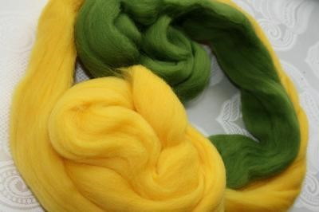
2 | Орамнан біршама жүнді (мысалы 1-2 грамм) үзіп алыңыз. Киіз басу кезінде жүн тығызданып қалуы мүмкін, сондықтан жүнді көбірек алуға тырысыңыз. Жүннің тығызданып қалуы жүннің өзіне және сіздің ынтаңызға байланысты, көбінесе жүн 1,5 – 2 есе тығызданады.. | 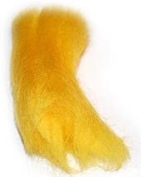
3 | Жүнді үстел үстіне қойып тығыз шар тәрізді фигураға айналғанға дейін домалатыңыз. Бүйір жақтарын ортасына қарай, кейін төменгі бөлігін жоғары жиыңыз. | 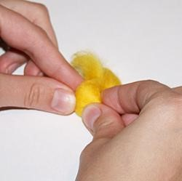
4 | Жүнді домалатып орауды тығыз шарға айналғанға дейін жалғастырыңыз. | 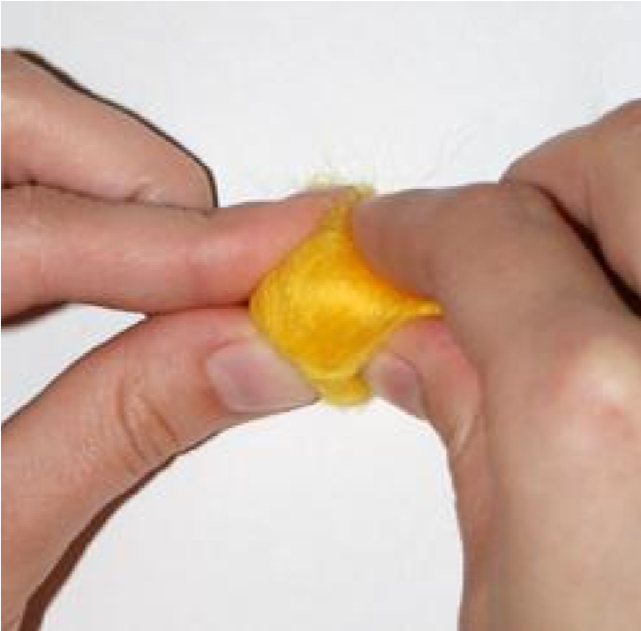

1 кестенің жалғасы
5 | Шар тәрізді жүнді жылы сабынды суға салыңыз. Бұйымды тарқатылып қалмауы үшін саусақтармен ұстап тұрып, түгелдей сабынды суға батырып, содан кейін шығарып домалату керек | 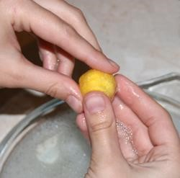
6 | Әр түрлі бағыттарға қарай домалатып, шардың пішінін келтіру керек. Бұл кезең 1-2 минут алады. Шар тығызданған кезде, екі алақанның арсында домалатып шардың кейпіне келтіреміз. Алғашқы 1-2 минутта шар жұмсақ болады, сондықтан қатты күш түсірмеңіз. Кейін ол тығызданады. | 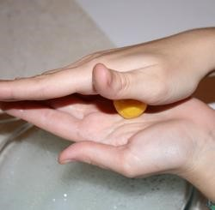
 | Алақанның арсында домалатуды аяқтап, салқын суға малып сабынның ертіндісін шайыңыз. Егер пішінін жоғалтса аздап домалатыңыз. | 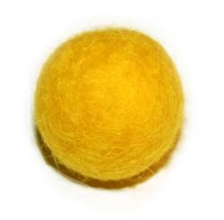
 | Кептірілгеннен кейін шар тәрізді моншақ дайын!  Енді олардан моншақ құрауға болады, әрбір шарды инемен тесіп таспаны өткізіңіз. | 